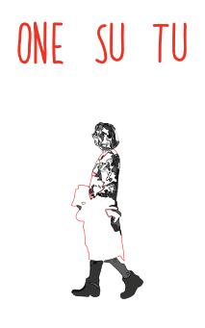

**PRIJAVNICA: ONE SU TU 2022. GODINE**

Uz prijavnicu potrebno je priložiti fotografije djela visoke rezolucije u JPG formatu. Fotografije treba nazvati po nazivu djela, dimenzijama i imenu i prezimenu autorice kako se nalazi u primjeru:

naziv-rada_dimenzije_ime-prezime

**Sve zakašnjele ili nepotpune prijave neće ući u selekciju izložbe.**

Rok za prijavu: **18. 02. 2022.**

E-mail:[**one.su.tu@gmail.com**](mailto:one.su.tu@gmail.com)

|  |  |
| --- | --- |
| **Ime i prezime autorice:** |  |
| **E – mail:** |  |
| **Telefon:** |  |
| **Adresa:**  (za povrat radova) |  |
| **Kratka biografija:**  (5 – 8 rečenica koje uključuju: godinu rođenja, mjesto rođenja, stručnu spremu, radno mjesto, mjesto prebivališta, likovna ostvarenja; samostalne izložbe, nagrade i sl.) |  |

|  |  |
| --- | --- |
| **Naziv djela:** |  |
| **Tehnika:** |  |
| **Godina nastanka:** |  |
| **Dimenzije djela:** |  |
| **Koncept djela:** |  |
| **Želite li da koncept bude izložen uz rad?** |  |

|  |  |
| --- | --- |
| **Naziv djela:** |  |
| **Tehnika:** |  |
| **Godina nastanka:** |  |
| **Dimenzije djela:** |  |
| **Koncept djela:** |  |
| **Želite li da koncept bude izložen uz rad?** |  |

|  |  |
| --- | --- |
| **Naziv djela:** |  |
| **Tehnika:** |  |
| **Godina nastanka:** |  |
| **Dimenzije djela:** |  |
| **Koncept djela:** |  |
| **Želite li da koncept bude izložen uz rad?** |  |

|  |  |
| --- | --- |
| **RAD U SURADNJI ILI KOLEKTIVU** | |
| **Naziv rada:** |  |
| **Imena autorica:** |  |
| **Kratke biografije:** |  |
| **Tehnika:** |  |
| **Godina nastanka:** |  |
| **Dimenzija djela:** |  |
| **Koncept djela:** |  |
| **Želite li da koncept bude izložen uz rad?** |  |